平成２１年5月Ｘ日
西ＹＹＹ町内の皆様へ
町内会長
町内親睦旅行のご案内

春たけなわの今日この頃、ますますご健勝の事とお喜び申し上げます。
さて、この度、毎年好評のバス旅行を企画しましので、ご案内いたします。
お申込は、5月15日までに 下記用紙にご記入の上、ご提出お願いします。
なお、最低随行員は、３０名とします。

記
- 旅行日 平成２１年6月Ｚ日（日）
- 場所 平荘湖（加古川市）と頼光寺（川西市）のアジサイ観光
- 旅行代金 ８，８００円
※ 詳細は、別途、参加者にご連絡いたします。

以上

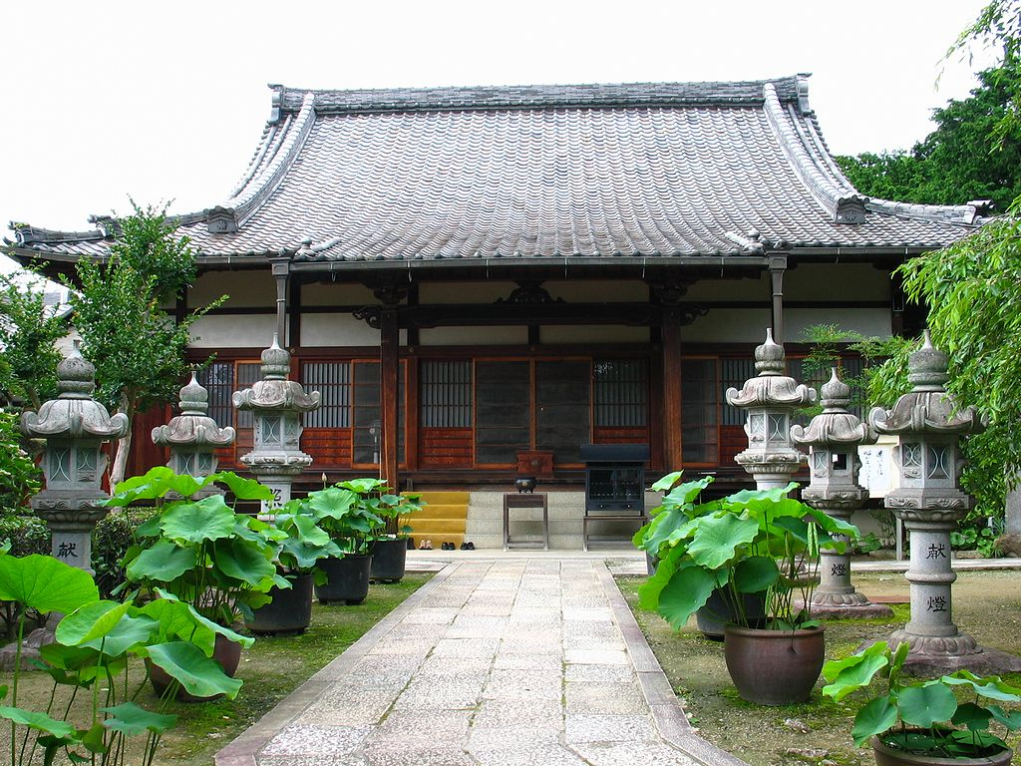
✄きりとり

平荘湖
頼光寺
参加申込書
氏名 | 番地 | 電話番号

